淄博市医疗保障局高青分局
2022年政府信息公开工作年度报告

本报告根据《中华人民共和国政府信息公开条例》（国务院令第711号，以下简称《条例》）和《国务院办公厅政府信息与政务公开办公室关于印发<中华人民共和国政府信息公开工作年度报告格式>的通知》（国办公开办函〔2021〕30号）相关要求编制。报告全文分总体情况、主动公开政府信息情况、收到和处理政府信息公开申请情况、政府信息公开行政复议和行政诉讼情况、存在的主要问题及改进情况、其他需要报告的事项6个部分。
报告中所列数据统计期限自2022年1月1日始，至2022年12月31日止。报告电子版可在高青县人民政府门户网站（www.gaoqing.gov.cn）查阅和下载。如对报告内容有疑问，请与淄博市医疗保障局高青分局办公室联系（地址：山东省淄博市高青县清河路9号；邮编：256300；电话：0533-6968175；电子邮箱：sylbzjgqfj@zb.shandong.cn）。
一、总体情况
2022年，淄博市医疗保障局高青分局坚持以习近平新时代中国特色社会主义思想为指导，认真落实国家和省市县政务公开工作部署，坚持以人民为中心深化政务公开，进一步提高政务公开法治化、标准化、规范化水平，政务公开工作取得了一定成效。
（一）主动公开
严格落实《淄博市医疗保障局高青分局政务公开工作制度》，制定2022年政务公开工作实施方案，及时公开医疗救助、医疗保险基金收支等相关信息，按规定公开监督管理、处罚信息。2022年通过政府网站公开政府信息59条，比2021年增加了12条。开展政策解读工作，通过“淄博市医疗保障局”微信公众号共发布7篇解读材料。做好回应关切，开展“政府开放日”“政务公开进企业”活动3次，回复政府信息群众留言2件。
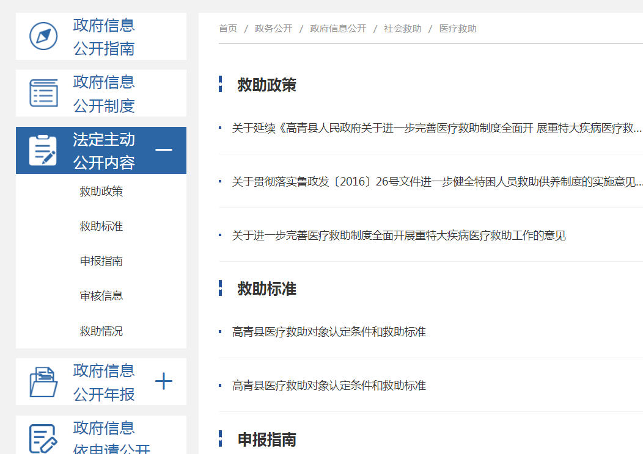
（二）依申请公开
2022年，本机关未收到政府信息公开申请，上年度结转0件。本机关依申请公开政府信息未收取任何费用，未因政府信息公开被申请行政复议、提起行政诉讼。
（三）政府信息管理
严格落实信息采集、内容审核、保密审查等环节管理，保证公开内容真实有效。依法保护好个人隐私，除惩戒性公示公告、强制性信息披露外，对于其他涉及个人隐私的政府信息，公开时去标识化处理，并选择恰当的公开方式和范围。优化调整政府信息公开指南和政府信息主动公开基本目录，明确信息公开时限，确保信息准确性和时效性。
（四）政府信息公开平台建设
以县政府网站作为信息公开第一平台，新开设“救助标准”“医保服务”专栏，细化公开内容。以微信公众号为辅助平台，及时发布业务信息、政策文件等，打造与群众交流互动信息服务平台。同时利用报刊、新媒体、宣传栏等形式, 扩大发布信息的受众面。
（五）监督保障
调整政务公开工作领导小组，明确办公室作为政务公开工作机构，新增1名兼职人员。加大政务公开培训力度，制定2022年政务公开工作培训计划，组织开展政务公开培训1次，学习政府信息公开条例，切实提高工作人员业务水平。

二、主动公开政府信息情况
第二十条第（一）项
信息内容 | 本年制发件数 | 本年废止件数 | 现行有效件数
规章 | 0 | 0 | 0
行政规范性文件 | 0 | 0 | 0
第二十条第（五）项
信息内容 | 本年处理决定数量
行政许可 | 0
第二十条第（六）项
信息内容 | 本年处理决定数量
行政处罚 | 0
行政强制 | 0
第二十条第（八）项
信息内容 | 本年收费金额（单位：万元）
行政事业性收费 | 0

三、收到和处理政府信息公开申请情况
（本列数据的勾稽关系为：第一项加第二项之和，等于第三项加第四项之和） |  |  | 申请人情况
 |  |  | 自然人 | 法人或其他组织 |  |  |  |  | 总计
 |  |  |  | 商业  企业 | 科研  机构 | 社会公益组织 | 法律服务机构 | 其他
一、本年新收政府信息公开申请数量 |  |  | 0 | 0 | 0 | 0 | 0 | 0 | 0
二、上年结转政府信息公开申请数量 |  |  | 0 | 0 | 0 | 0 | 0 | 0 | 0
三、本年度办理结果 | （一）予以公开 |  | 0 | 0 | 0 | 0 | 0 | 0 | 0
 | （二）部分公开（区分处理的，只计这一情形，不计其他情形） |  | 0 | 0 | 0 | 0 | 0 | 0 | 0
 | （三）不予公开 | 1.属于国家秘密 | 0 | 0 | 0 | 0 | 0 | 0 | 0
 |  | 2.其他法律行政法规禁止公开 | 0 | 0 | 0 | 0 | 0 | 0 | 0
 |  | 3.危及“三安全一稳定” | 0 | 0 | 0 | 0 | 0 | 0 | 0
 |  | 4.保护第三方合法权益 | 0 | 0 | 0 | 0 | 0 | 0 | 0
 |  | 5.属于三类内部事务信息 | 0 | 0 | 0 | 0 | 0 | 0 | 0
 |  | 6.属于四类过程性信息 | 0 | 0 | 0 | 0 | 0 | 0 | 0
 |  | 7.属于行政执法案卷 | 0 | 0 | 0 | 0 | 0 | 0 | 0
 |  | 8.属于行政查询事项 | 0 | 0 | 0 | 0 | 0 | 0 | 0
 | （四）无法提供 | 1.本机关不掌握相关政府信息 | 0 | 0 | 0 | 0 | 0 | 0 | 0
 |  | 2.没有现成信息需要另行制作 | 0 | 0 | 0 | 0 | 0 | 0 | 0
 |  | 3.补正后申请内容仍不明确 | 0 | 0 | 0 | 0 | 0 | 0 | 0
 | （五）不予处理 | 1.信访举报投诉类申请 | 0 | 0 | 0 | 0 | 0 | 0 | 0
 |  | 2.重复申请 | 0 | 0 | 0 | 0 | 0 | 0 | 0
 |  | 3.要求提供公开出版物 | 0 | 0 | 0 | 0 | 0 | 0 | 0
 |  | 4.无正当理由大量反复申请 | 0 | 0 | 0 | 0 | 0 | 0 | 0
 |  | 5.要求行政机关确认或重新出具已获取信息 | 0 | 0 | 0 | 0 | 0 | 0 | 0
 | （六）其他处理 | 1.申请人无正当理由逾期不补正、行政机关不再处理其政府信息公开申请 | 0 | 0 | 0 | 0 | 0 | 0 | 0
 |  | 2.申请人逾期未按收费通知要求缴纳费用、行政机关不再处理其政府信息公开申请 | 0 | 0 | 0 | 0 | 0 | 0 | 0
 |  | 3.其他 | 0 | 0 | 0 | 0 | 0 | 0 | 0
 | （七）总计 |  | 0 | 0 | 0 | 0 | 0 | 0 | 0
四、结转下年度继续办理 |  |  | 0 | 0 | 0 | 0 | 0 | 0 | 0

四、政府信息公开行政复议、行政诉讼情况
行政复议 |  |  |  |  | 行政诉讼
结果维持 | 结果  纠正 | 其他  结果 | 尚未  审结 | 总计 | 未经复议直接起诉 |  |  |  |  | 复议后起诉
 |  |  |  |  | 结果  维持 | 结果  纠正 | 其他  结果 | 尚未  审结 | 总计 | 结果  维持 | 结果  纠正 | 其他  结果 | 尚未  审结 | 总计
0 | 0 | 0 | 0 | 0 | 0 | 0 | 0 | 0 | 0 | 0 | 0 | 0 | 0 | 0

五、存在的主要问题及改进情况
（一）存在问题
2022年政务公开工作有序推进，但也存在一些薄弱环节，主要表现在：一是信息公开的内容有待充实，例如医疗救助方面，救助人员审核、救助资金发放情况还需要进一步细化完善。二是政策解读工作比较薄弱，还需要进一步加强。
（二）改进措施
一是提高信息公开质量。严格按照重点领域基层政务公开标准目录要求，规范公开栏目设置，细化完善重点领域特别是医疗救助领域信息公开，细化内容、严格时限，确保群众能够及时获取信息。
二是强化政策解读，加大对医疗保障、救助等相关领域政策文件的解读，通过图文、音频、短视频等，多形式解读政策，提高政策知晓度。
六、其他需要报告的事项
（一）政府信息公开信息处理费收取情况
本机关依申请提供政府信息，根据《国务院办公厅关于印发<政府信息公开信息处理费管理办法>的通知》（国办函〔2020〕109号）和《山东省人民政府办公厅关于做好政府信息公开信息处理费管理工作有关事项的通知》（鲁政办字〔2020〕179号）收取信息处理费。2022年本机关依申请公开政府信息未收取任何费用。
（二）落实上级年度政务公开工作要点情况
本机关严格落实《国务院办公厅关于印发2022年政务公开工作要点的通知》《山东省人民政府办公厅关于印发2022年山东省政务公开工作要点的通知》，以及《淄博市人民政府办公室关于印发2022年淄博市政务公开工作方案的通知》《高青县人民政府办公室关于印发2022年高青县政务公开工作要点的通知》要求，扎实推进政务公开工作。一是规范信息公开发布。按照要求落实公开责任，及时主动公开相关信息。实行分类指导，认真总结典型经验，及时推广。进一步充实政府信息公开内容，做好政策文件、政府工作报告任务执行情况、“双随机、一公开”抽查计划、清单及结果等重点领域信息公开，促使政务公开工作规范开展。二是深化信息公开内容。细化政府信息主动公开基本目录，结合医保分局工作实际，做好重点工作、重点领域的信息公开，及时公开医疗救助、医疗保险收支情况、定点医疗机构数量等相关信息，确保信息公开数量；及时公开医疗救助申请标准，开设专栏进行医疗救助审核信息公示，使医疗救助信息更加公开透明，稳步提高信息公开质量。借助淄博市医疗保障局官方网站和微信公众号，定期发布政策解读和工作动态，从方便人民群众和服务对象理解的角度出发，制作视频等内容深化政策解读。三是加强培训，广泛宣传。召开政府信息公开工作专题辅导会议，重点学习《中华人民共和国政府信息公开条例》等有关政务公开的法律、法规和政策。有针对性地向群众宣传开展政务公开的重要意义，克服认识上的障碍，激发广大群众的主人翁意识，提高参与民主管理的积极性。
（三）人大代表建议和政协委员提案办理结果公开情况
2022年，本机关未承办县十八届人大一次会议建议、县政协十五届一次会议提案。
（四）政务公开工作创新情况
根据医疗保险、医疗救助等重点民生领域热点问题，认真梳理政策措施、解读民众需求，对民众关于热点问题进行答复的同时，利用市级统筹优势在市平台公开相应信息，确保了该类问题及时得到解答，提高了宣传人群的覆盖面，推动构建高效便民的政务公开环境。
（五）有关数据统计说明
1.报告中所列数据可能因四舍五入原因与数据直接相加之和存在尾数差异。
2.行政许可数量、行政处罚和行政强制数量，包括已公开和依法未公开的全部处理决定。
3.行政复议机关作为共同被告的行政诉讼案件，只计算原行为主体的案件数量，不计算行政复议机关的案件数量。

